**Grosser Segler**

**Pflichtenheft / Anforderungsspezifikation**

Ein Bild, das draußen, Straße, Gras, Gelände enthält.

Autor/in: Markus Hewel, Mauro Frehner  
Kontaktinfo: [markus.hewel@stud.fhgr.ch](mailto:markus.hewel@stud.fhgr.ch), mauro.frehner@stud.fhgr.ch  
Alle Autoren/innen: Markus Hewel, Mauro Frehner

Erstellt: 26.09.2024  
Zuletzt gespeichert: 26.09.2024

Status: Dokument erstellt  
Verteilerliste: Ulrich Hauser-Ehninger, Robin Derungs

|  |  |
| --- | --- |
| Dokument Nummer | 001-001 |
| Version | 1.00 |
| Autor/in | 26.09.24/ MF, MH |
| Geprüft | … |
| Freigegeben | - / - |

**Inhaltsverzeichnis**

1. Einführung 3

1.1 Zweck des Dokuments 3

1.2 Referenzierte Dokumente 3

1.3 Definitionen und Abkürzungen 3

1.4 Änderungskontrolle 3

2. Ausgangslage / Überblick 4

2.1 Mechanik 4

2.2 Elektronik 4

3. Technische Anforderungen 5

4. Systemspezifikation 6

4.1 Verbindliche Kriterien 6

4.2 Wunschkriterien 6

5. Unterschriften 7

# Einführung

## Zweck des Dokuments

Dieses Dokument soll als Pflichtenheft für das Semesterprojekt dienen. Mit der Unterschrift auf dem Pflichtenheft bescheinigt der Auftragnehmer, dass das Endprodukt den im Pflichtenheft festgehaltenen Anforderungen entspricht. Damit dies möglich wird, braucht es fast immer eine Machbarkeitsstudie im Vorfeld. Für die Erstellung eines Pflichtenhefts braucht es meistens mehrere Iterationen mit dem Auftraggeber. Ebenso bescheinigt der Auftraggeber, dass alle seine Anforderungen aufgenommen sind.

## Referenzierte Dokumente

|  |  |  |  |
| --- | --- | --- | --- |
| **Ref.** | **Dok. Nr.** | **Titel** | **Autor** |
| 1 | 01 | FHGR, der grosse Segler wird autonom | FHGR |
| 2 | 02 | Datenblatt Raspberry pi B3.0 |  |
| 3 | 03 | Datenblatt Navio2 | Emlid |
| 4 | 04 | Datenblatt TX16S (Fernsteuerung) | Radiomaster |
| 5 | 05 | Datenblatt TBS Crossfire (Empfänger) | TBS |
| 6 | 06 | Datenblatt TOF | Terabee |
| 7 | 07 | Datenblatt AirSpeed Sensor | Matesys |

Tabelle 1: Referenzierte Dokumente

## Definitionen und Abkürzungen

|  |  |
| --- | --- |
| **Abkürzung** | **Beschreibung** |
| TOF | Time of flight |
| QR | Querruder rechts |
| QL | Querruder links |
| FR | Flap rechts |
| FL | Flap links |
| S | Seitenruder |
| H | Höhenruder |

Tabelle 2: Liste der Abkürzungen

## Änderungskontrolle

|  |  |  |  |
| --- | --- | --- | --- |
| **Version** | **Datum** | **Autor/in** | **Beschreibung** |
| 0.01 | 14.09.24 | M. Frehner / M.Hewel | Entwurf |
| 0.02 | 01.10.24 | M. Frehner / M.Hewel | Überarbeitung |

Tabelle 3: Änderungskontrolle

# Ausgangslage / Überblick

In dem Projekt «grosser Segler» geht es darum, ein Modellsegelflugzeug so auszustatten, dass vollkommen autonome Flüge für Vermessungsaufgaben durchgeführt werden können. Der Segler ist bereits mit einem elektrischen Antrieb, Steuerklappen, die über Servos angesteuert werden und Fernsteuerung ausgerüstet.

Der Kunde wünscht sich einen weiteren Ausbau mit Flugcontroller und Sensorik, um autonomes Fliegen möglich zu machen.

Datenerfassung und Vermessungsinstrumente sind nicht Bestandteil des Projekts. Das Flugmodell wird jedoch darauf ausgelegt, zusätzliches Gewicht tragen zu können.

Gegebene Randbedingungen:

## Mechanik

|  |  |
| --- | --- |
| **Segler-Typ** | Mistral 4300 |
| Material | Kunststoff/Holz |
| Spannweite/Länge | 5m / 0.84m |
| Gewicht | 6.2kg |
| Tragfläche | 6 Klappen |
|  |  |
| **Startwagen** | Robbe |

## Elektronik

|  |  |
| --- | --- |
| **Spannungsregler 1+2** |  |
| Spannung | Max In: 25.2V OUT: 4.8-9V |
| Stromverbrauch | Max. 10A |
|  |  |
| **ESC** | Kontronik JIVE 100+ LV |
| Ausgangsspannung: | 6-25V |
| Stromverbrauch: | Max. 100A |
|  |  |
| **Telemetrie-Modul** | Telemetry Radio, Holybro |
| Eingangsspannung | 5V DC |
| Stromverbrauch | 100mA (Transmit-Modus) |
| Schnittstelle | UART |
| Sendefrequenz | 433Mhz |
|  |  |
| **Servos** |  |
| Betriebsspannung | 5VDC |

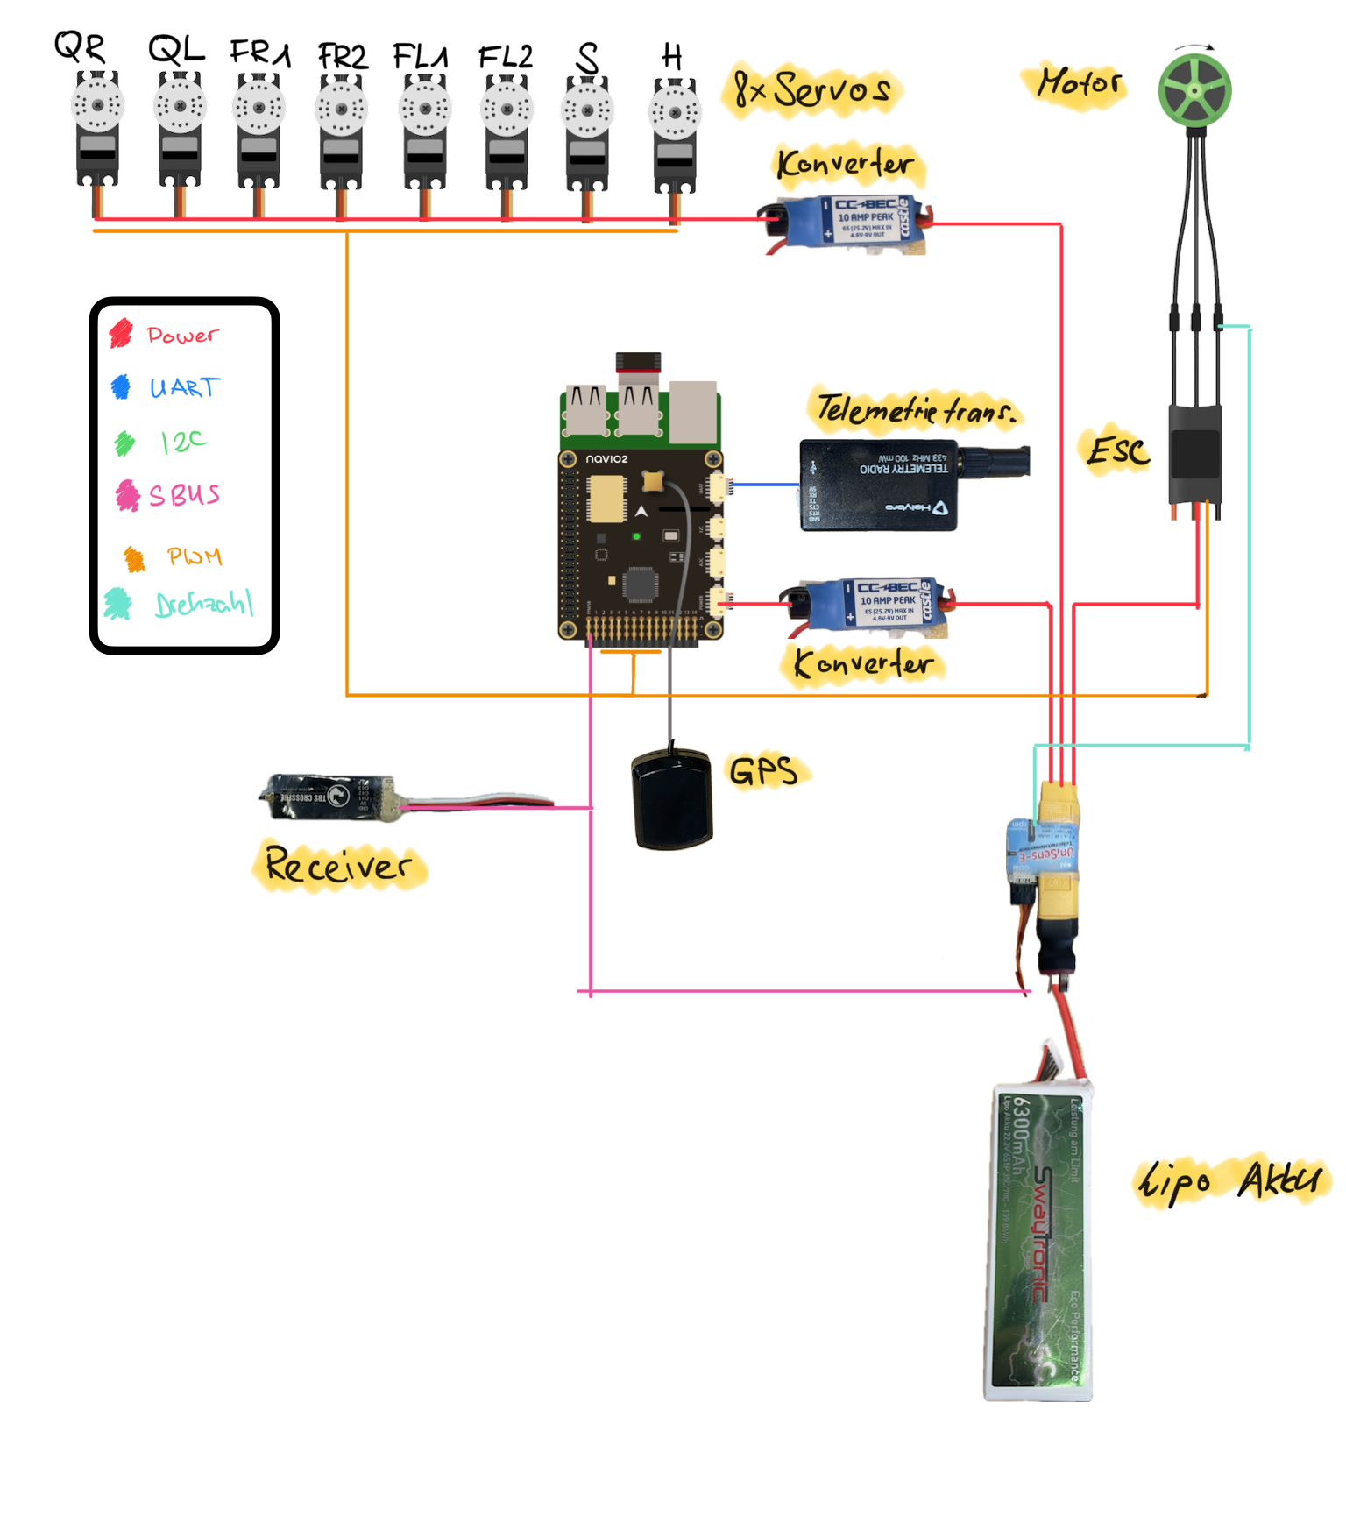

Gegebenes System 1

# Technische Anforderungen

* geeigneten Flugkontroller auswählen (vorzugsweise Raspberry 3 mit Navio2- Board)
* Modul für Höhenmessung einbauen, z.B TOF Sensor
* Modul für Luftstrommessung einbauen
* Parameter für Start, stabile Flugphase und Landung in Ardupilot einstellen
* Software-Skript (z.B. Lua-Skript) für Klappensteuerung einbinden

# Systemspezifikation

## 4.1 Verbindliche Kriterien

1. Autonomes gerades Starten auf einem Startwagen

**Bedingungen:**

→ bleibt auf einer geraden betonierten Startbahn mit 4m Breite

→ Segler muss in stabiler Fluglage den Startwagen verlassen

1. Autonomes Fliegen

**Bedingungen:**

→ Der Segler muss von Entwicklern vorher definierter Track abfliegen können

1. Autonomes Landen

**Bedingungen:**

→ Der Segler ist nach dem Landen ohne Beschädigung

→ Der Landeanflug findet mit aktivierter Gleitwinkel Steuerung statt

→ Für den Landeanflug können 3 verschiedene Gleitwinkel eingestellt werden

→ Der Segler soll in innerhalb eines definierten Ladungsbereiches 4x20m landen

## 4.2 Wunschkriterien

1. Startabbruch bei Nichteinhaltung gesetzter Parameter

**Bedingung:**

→ Falls Startwagen mehr als 20 Grad von der Startbahn abkommt, soll Motor ausgeschaltet werden und Höhenruder neutral gestellt werden.

# Unterschriften

Ort: Datum

Auftragnehmer Auftraggeber